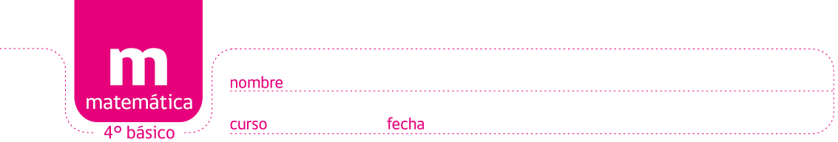

PAUTA ACTIVIDADES: SUMANDO Y RESTANDO FRACCIONES CON EL MISMO DENOMINADOR (II)

- Completa los espacios en blanco utilizando los dibujos :

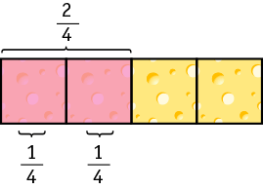
- Rosita compró en el supermercado $\frac{1}{4}$ kg de un queso y luego otra cantidad igual del mismo queso. ¿Qué fracción de un kilogramo de queso compró Rosita?

..... $\frac{1}{4}$.... + ......$\frac{1}{4}$...... = ..... $\frac{2}{4}$......

Rosita compró........... $\frac{2}{4}$kg.......de queso.
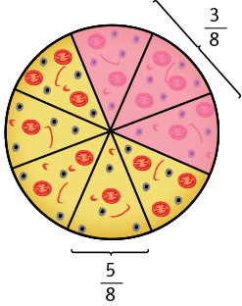
- Carlos dividió una pizza en 8 partes iguales. Cada trozo de la pizza corresponde a........ $\frac{1}{8}$............
Carlos se comió $\frac{3}{8}$ de pizza.
De la pizza sobró........ $\frac{5}{8}$.........de pizza.

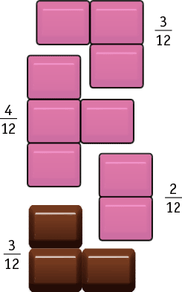
- Sara compró un chocolate que estaba dividido en 12 partes iguales.
Cada trozo del chocolate corresponde a....... $\frac{1}{\text{12}}$.........
Dio 3 trocitos a su hermana, es decir,..... $\frac{3}{\text{12}}$.........del chocolate.
Dio 4 trocitos a su mamá, es decir,......... $\frac{4}{\text{12}}$..........del chocolate.
Se comió 2 trocitos y guardó el resto para el otro día.
Sara se comió....... $\frac{2}{\text{12}}$..........del chocolate
Dejó........ $\frac{3}{\text{12}}$...........del chocolate para el otro día.
- Resuelve las siguientes adiciones o sustracciones utilizando los cuadrados:
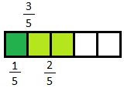

- $\frac{1}{5}+\frac{2}{5}=$ $\frac{3}{5}$

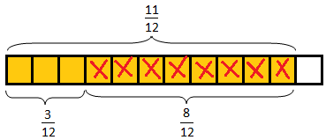

- $\frac{\text{11}}{\text{12}}−\frac{8}{\text{12}}=$ $\frac{3}{\text{12}}$

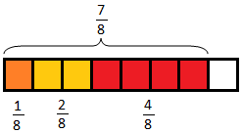

- $\frac{1}{8}+\frac{2}{8}+\frac{4}{8}=$$\frac{7}{8}$

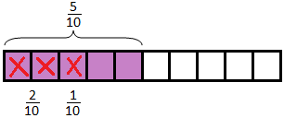

- $\frac{5}{\text{10}}−\frac{2}{\text{10}}−\frac{1}{\text{10}}=$$\frac{2}{\text{10}}$

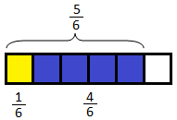

- $\frac{1}{6}+\frac{4}{6}=$$\frac{5}{6}$

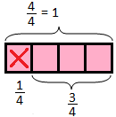
- $1−\frac{1}{4}=$$\frac{3}{4}$

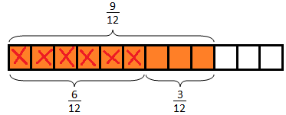

- $\frac{9}{\text{12}}−\frac{6}{\text{12}}=$$\frac{3}{\text{12}}$

- Observa la imagen, cada cinta muestra un entero. ¿Qué fracción debe sumarse a la parte pintada para completar el entero?

....... $\frac{4}{\text{12}}$.......... ........ $\frac{8}{\text{12}}$..........
Debe sumarse......... $\frac{8}{\text{12}}$...........para completar el entero.

- 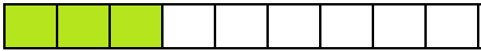
....... $\frac{3}{9}$.......... ......... $\frac{6}{9}$.........
Debe sumarse.......... $\frac{6}{9}$..........para completar el entero.

- 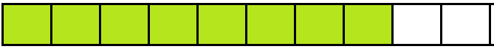
....... $\frac{8}{\text{10}}$.......... ......... $\frac{2}{\text{10}}$......

Debe sumarse....... $\frac{2}{\text{10}}$.............para completar el entero.

- 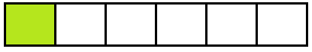
... $\frac{1}{6}$... ........ $\frac{5}{6}$..........
Debe sumarse....... $\frac{5}{6}$.............para completar el entero.

- Observa la imagen, muestra un entero. ¿Qué fracción debe restarse a la parte pintada para completar la fracción dada?


- Debe restarse.... $\frac{2}{5}$.... al entero dado para obtener $\frac{3}{5}$


- Debe restarse..... $\frac{6}{8}$..... al entero dado para obtener$\frac{2}{8}$

- Debe restarse.... $\frac{4}{\text{10}}$.... al entero dado para obtener$\frac{6}{\text{10}}$


- Desafío:

Observa la imagen y responde: ¿Qué fracción debe sumarse a $\frac{6}{\text{12}}$ para obtener $\frac{3}{4}$?

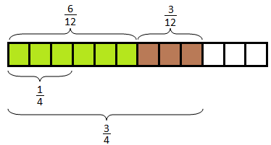
Debe sumarse $\frac{3}{\text{12}}$ ya que $\frac{6}{\text{12}}+\frac{3}{\text{12}}=\frac{9}{\text{12}}=\frac{3}{4}$

Elaborado por: Fabiola Sotelo A.

